**Каржевич Ева (Karżewiczowa Ewa)**

20 февраля 1793 г – крещение сына Леона (НИАБ 136-13-894, лист 18об, №19/1793-р (ориг)).

**НИАБ 136-13-894:** Лист 18-об. **Метрическая запись №19/1793-р (ориг).**

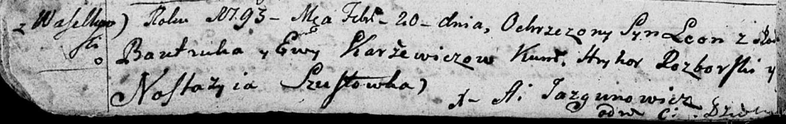

Дедиловичская Покровская церковь. 20 февраля 1793 года. Метрическая запись о крещении.

Karżewicz Leon – сын родителей с деревни Васильковка.

Karżewicz Bautruk – отец.

Karżewicz Ewa – мать.

Rozborski Hryhor - кум.

Szustowska Nastazyia - кума.

Jazgunowicz Antoni – ксёндз.